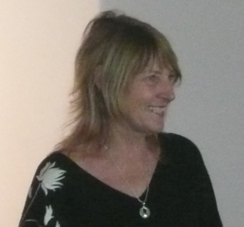
La Dra. Carla Hannaford, neurobióloga, escritora y educadora, reconocida mundialmente por sus investigaciones de como el movimiento afecta el aprendizaje, el efecto de la dominancia en el comportamiento emocional y en la cognición. Sus libros que se han traducido a más de 10 idiomas y se cita su trabajo en más de 1,000 libros y publicaciones.

Ella integra sus experiencias como educadora, músico y bióloga, con los hallazgos de la neurociencia y la física. Ha hecho una contribución fundamental al enriquecimiento de las maneras como mejor podemos aprender a aprender. Sus estudios corroboran la importancia del movimiento, las artes, el contacto con la naturaleza, la coherencia en el sentir de los interlocutores y el campo energético circundante al proceso de aprendizaje. El papel preponderante que se ha demostrado juega el corazón, aún por encima del cerebro, en facilitar y dirigir el proceso de aprendizaje.

La Dra. Hannaford fue seleccionada como educadora sobresaliente en "Who's Who in American Education". Galardona por la Universidad de Hawái y la Asociación Americana para el Desarrollo de las Ciencias. Ha escrito diversos libros de neuro aprendizaje traducidos a diez idiomas, son estos “Smart Moves”, “The Dominance Factor”, “Awakening the Child Heart: Handbook for the Global Parenting”, “Playing in the Unified Field”. Su trabajo ha sido citado en más de 1,000 libros y publicaciones. Ha sido consultora en educativa en China, Dinamarca y Sur África. Ha colaborado en proyectos educativos en Rusia. A visitado Puerto Rico en varias ocasiones para ofrecer talleres en colaboración con Mc2.

Carla Hannaford, PhD. is a neurobiologist,, writer and educator with more than 30 years of teaching experience, including 20 years as a professor of Biology and four years as a school counselor for children with learning difficulties. Since 1988 she has been an internationally recognized educational consultant, making more than 500 presentations worldwide on the neural basis of learning, and Brain Gym®. Carla Hannaford PhD., is the author of Smart Moves: Why Learning is not All in Your Head, Dominance Factor: How Knowing Your Dominant Ear, Eye, Brain, Hand & Foot Can Improve Your Learning, and her most recent, Awakening the Child Heart: Handbook for Global Parenting. Her experiential teaching style is both highly effective and delightful.

www.carlahannaford.com
www.youtube.com/watch?v=e4gBPP1ZibE
www.youtube.com/watch?v=2sWQarRMxbE

